МИНИСТЕРСТВО НАУКИ И ВЫСШЕГО ОБРАЗОВАНИЯ РОССИЙСКОЙ ФЕДЕРАЦИИ
Федеральное государственное бюджетное образовательное учреждение высшего образования
«КУБАНСКИЙ ГОСУДАРСТВЕННЫЙ УНИВЕРСИТЕТ» (ФГБОУ ВО «КубГУ»)
Факультет компьютерных технологий и прикладной математики
Кафедра анализа данных и искусственного интеллекта

Отчёт 4
Методы оптимизации
Работу выполнила Юхнов Е.А.
Направление подготовки 09.03.03 Прикладная информатика 3 курс
Направленность Кафедра анализа данных и искусственного интеллекта
Преподаватель Кобыльская Надежда Юрьевна

Краснодар
2026

Метод наискорейшего спуска

Постановка задачи
Пусть задана функция многих переменных:
f(x,y)=x2+7y2+xy+x
Требуется найти точку минимума функции методом наискорейшего спуска при следующих начальных данных:
Требуется найти точку минимума функции методом наискорейшего спуска при следующих начальных данных:
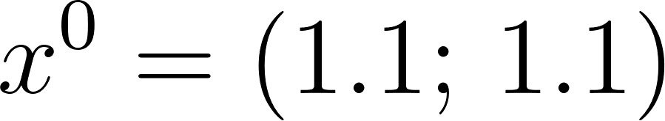
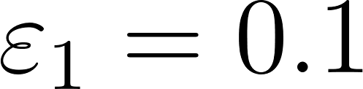
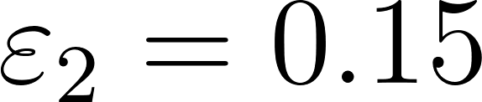

Метод наискорейшего спуска относится к методам первого порядка и использует информацию о градиенте функции. На каждой итерации поиск ведётся в направлении антиградиента функции.

Алгоритм
- Задать начальную точку x0x^0x0, точности ε1,ε2 и максимальное число итераций MMM.
- Вычислить градиент функции: 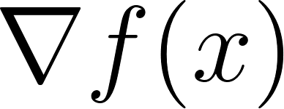
- Проверить условие: 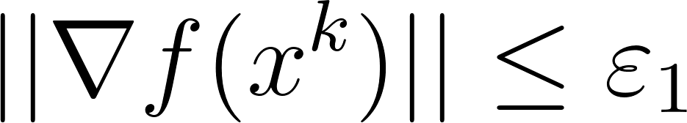
- Если условие не выполнено, определить направление спуска: 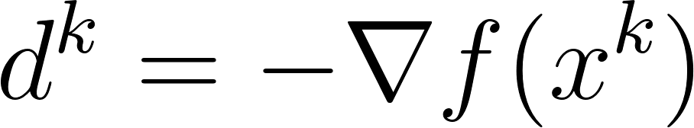
- Найти оптимальный шаг: 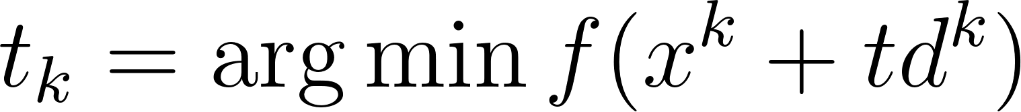
- Вычислить новую точку: 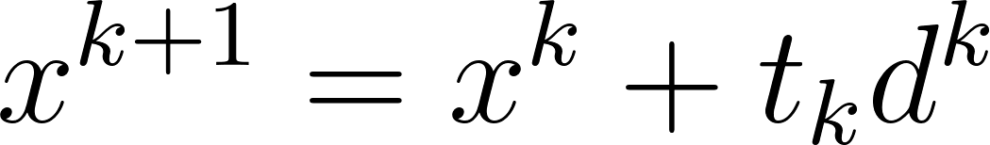
- Если условия не выполнены, положить: 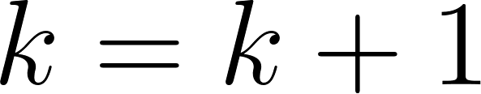
- и перейти к следующей итерации.
Ручное решение

Код

Вывод
В ходе выполнения лабораторной работы был реализован метод наискорейшего спуска для нахождения минимума функции двух переменных.
В процессе работы алгоритма на каждой итерации вычислялся градиент функции и определялось направление наискорейшего убывания. Затем выполнялся подбор оптимального шага вдоль направления антиградиента.
В результате работы метода была найдена точка минимума функции:
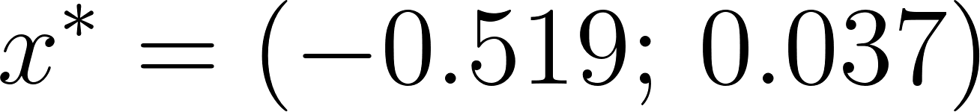
Минимальное значение функции:
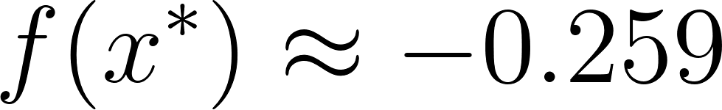
Метод продемонстрировал устойчивую сходимость и позволил определить минимум функции с заданной точностью.

Метод Ньютона
необходимо найти точку минимума методом Ньютона. Метод Ньютона относится к методам второго порядка и использует не только градиент функции, но и матрицу Гессе.
Алгоритм
- Задать:
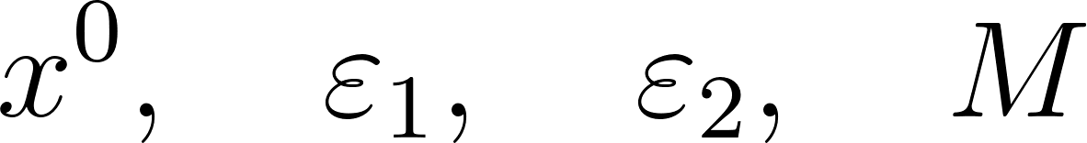
- Положить:

- Вычислить градиент:
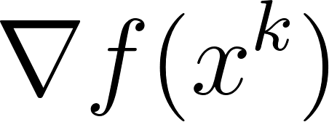
- Проверить условие:

Если условие выполнено:
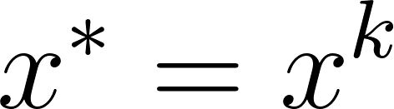
Если нет — перейти к шагу 5.
- Проверить условие:

Если выполнено:

Если нет — перейти к шагу 6.
- Вычислить матрицу Гессе:
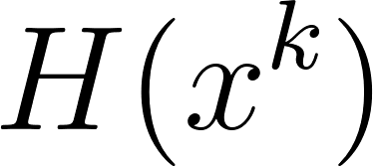
- Найти обратную матрицу:
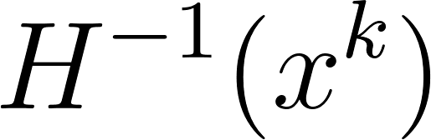
- Проверить положительную определённость матрицы:
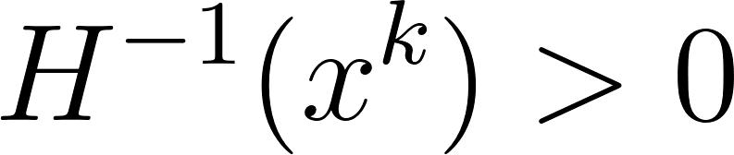
Если условие выполнено — перейти к шагу 9.
Если нет:

и перейти к шагу 10.
- Вычислить направление Ньютона:
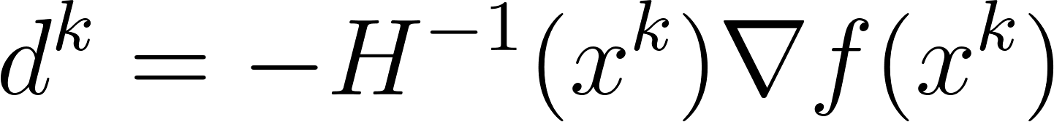
- Найти новую точку:

Если используется направление Ньютона:
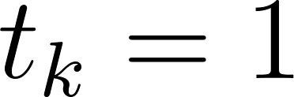
Если используется градиентное направление:

подбирается из условия:
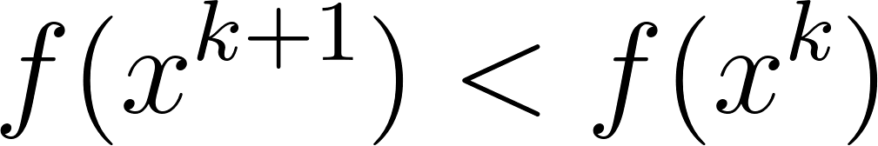
- Проверить условия окончания:
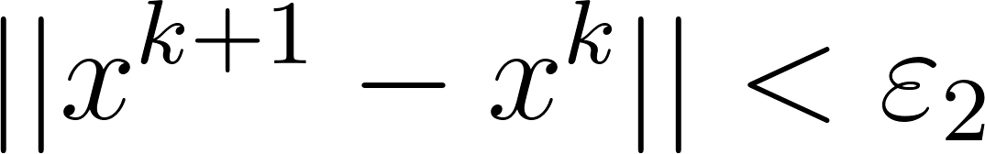
и
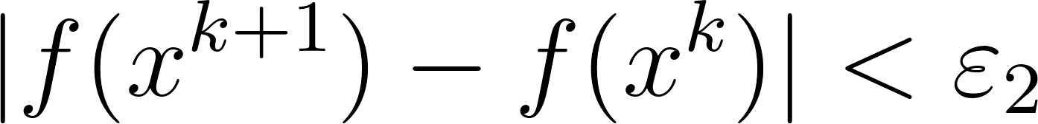
Если оба условия выполнены:
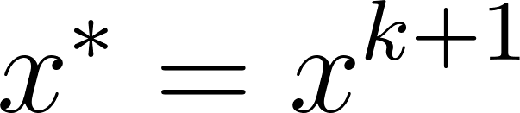
Если нет:

и перейти к шагу 3.

Ручное решение

Код

Вывод
В ходе выполнения лабораторной работы были изучены и реализованы численные методы поиска минимума функции многих переменных: метод наискорейшего спуска, метод Ньютона, метод Ньютона–Рафсона и метод Флетчера–Ривса. Для каждого метода были рассмотрены основные этапы алгоритма, выполнено ручное решение задачи и проведён вычислительный эксперимент.
В качестве исследуемой функции рассматривалась функция:
В процессе выполнения работы были найдены градиент функции и матрица Гессе, определены направления поиска минимума и выполнены итерационные вычисления.
В результате работы всех методов была получена точка минимума функции:

Минимальное значение функции:

Метод Ньютона показал наиболее высокую скорость сходимости и нашёл решение за одну итерацию, так как исследуемая функция является квадратичной. Метод наискорейшего спуска потребовал большего числа итераций, однако также позволил определить минимум функции с заданной точностью. Метод Флетчера–Ривса продемонстрировал более быструю сходимость по сравнению с обычным градиентным спуском за счёт использования сопряжённых направлений. Метод Ньютона–Рафсона обеспечил высокую точность вычислений благодаря использованию матрицы Гессе и оптимального выбора шага.
В ходе выполнения лабораторной работы были закреплены навыки применения численных методов оптимизации, анализа сходимости алгоритмов и решения задач поиска экстремума функций многих переменных.

Метод Ньютона–Рафсона

Постановка задачи
Пусть задана функция многих переменных:
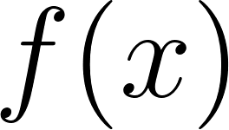
Требуется найти точку минимума функции методом Ньютона–Рафсона при заданной начальной точке:
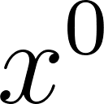
точностях:
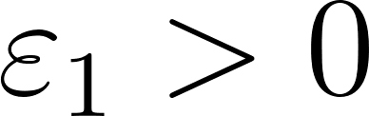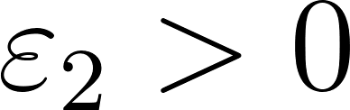
и максимальном числе итераций:

Метод Ньютона–Рафсона относится к методам второго порядка и использует информацию о градиенте функции и матрице Гессе. На каждой итерации определяется направление поиска минимума, после чего выполняется подбор оптимального шага вдоль найденного направления.
Целью метода является последовательное уточнение приближения к точке минимума функции до достижения заданной точности.

Алгоритм
Шаг 1. Задать:
 — начальную точку,
 — точность для нормы градиента,
 — точность для проверки изменения точки и функции,
 — максимальное число итераций.
Шаг 2. Положить:

Шаг 3. Вычислить градиент функции:


Шаг 4. Проверить выполнение условия:

Если условие выполнено, то:

и алгоритм завершается.
Если условие не выполнено, перейти к шагу 5.
Шаг 5. Проверить выполнение условия:

Если условие выполнено, то:

и алгоритм завершается.
Если условие не выполнено, перейти к шагу 6.
Шаг 6. Вычислить матрицу Гессе:

Шаг 7. Найти направление поиска:

Шаг 8. Найти оптимальный шаг:

Шаг 9. Вычислить новую точку:

Шаг 10. Проверить выполнение условий окончания:

и

Если оба условия выполнены, то:

и алгоритм завершается.
Если хотя бы одно условие не выполнено, то:

и перейти к шагу 3.

Код

Ручное решение

Вывод
В ходе выполнения лабораторной работы был реализован метод Ньютона–Рафсона для нахождения минимума функции многих переменных.
В процессе работы алгоритма на каждой итерации вычислялись градиент функции и матрица Гессе, после чего определялось направление поиска минимума. Для повышения точности вычислений выполнялся подбор оптимального шага вдоль найденного направления.
Метод Ньютона–Рафсона продемонстрировал высокую скорость сходимости и позволил получить решение за малое число итераций. Использование информации второго порядка обеспечило эффективный поиск минимума функции и высокую точность вычислений.
В ходе выполнения работы были закреплены навыки применения численных методов оптимизации, вычисления градиента и матрицы Гессе, а также анализа сходимости итерационных методов поиска экстремума функций многих переменных.

Метод Марквардта

Постановка задачи
Пусть задана функция многих переменных:

Требуется найти точку минимума функции методом Марквардта при заданной начальной точке:

точностях:

и максимальном числе итераций:

Метод Марквардта относится к методам второго порядка и является модификацией метода Ньютона. Для обеспечения устойчивости вычислений в методе используется параметр регуляризации, позволяющий корректировать матрицу Гессе и обеспечивать направление спуска даже в случаях, когда матрица Гессе не является положительно определённой.
На каждой итерации вычисляется градиент функции, матрица Гессе и определяется направление поиска минимума. В процессе работы параметр регуляризации изменяется в зависимости от поведения функции.
Целью метода является последовательное уточнение приближения к точке минимума функции до достижения заданной точности.

Алгоритм
Шаг 1. Задать:

— начальную точку,
 — точность для нормы градиента,
— точность для проверки изменения точки и функции,
 — максимальное число итераций,
 — начальное значение параметра Марквардта.
Шаг 2. Положить:

Шаг 3. Вычислить градиент функции:

Шаг 4. Проверить выполнение условия:

Если условие выполнено, то:

и алгоритм завершается.
Если условие не выполнено, перейти к шагу 5.
Шаг 5. Проверить выполнение условия:

Если условие выполнено, то:

и алгоритм завершается.
Если условие не выполнено, перейти к шагу 6.
Шаг 6. Вычислить матрицу Гессе:

Шаг 7. Построить матрицу:
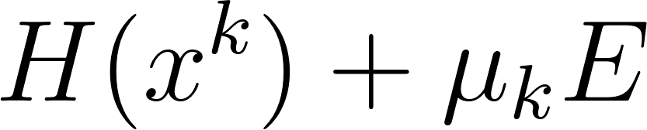
где
 — единичная матрица.
Шаг 8. Найти направление поиска:
Шаг 9. Вычислить новую точку:
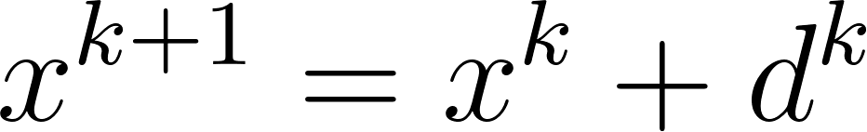
Шаг 10. Проверить выполнение условия:

Если условие выполнено, то перейти к шагу 11.
Если условие не выполнено, то увеличить параметр:

и перейти к шагу 7.
Шаг 11. Проверить выполнение условий окончания:

и

Если оба условия выполнены, то:

и алгоритм завершается.
Если хотя бы одно условие не выполнено, то уменьшить параметр:
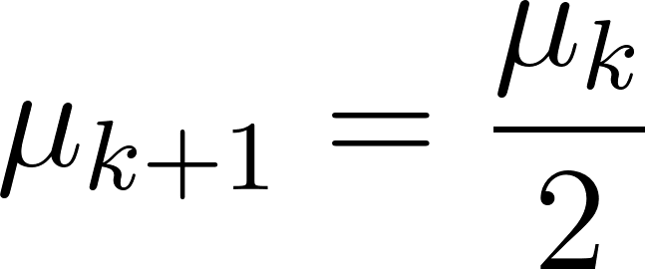
положить:

и перейти к шагу 3.

Ручное решение

Код

Вывод
В ходе выполнения лабораторной работы был реализован метод Марквардта для нахождения минимума функции многих переменных.
В процессе работы алгоритма на каждой итерации вычислялись градиент функции и матрица Гессе, после чего строилась модифицированная матрица с параметром регуляризации. Использование параметра Марквардта позволило обеспечить устойчивость вычислений и корректное направление поиска минимума.
В ходе вычислений параметр регуляризации автоматически изменялся в зависимости от поведения функции, что обеспечило устойчивую сходимость метода.
Метод Марквардта продемонстрировал высокую устойчивость и эффективность при решении задачи оптимизации. В ходе выполнения лабораторной работы были закреплены навыки применения методов второго порядка, вычисления матрицы Гессе и анализа сходимости численных методов оптимизации.

Метод Флетчера–Ривса

Постановка задачи
Пусть задана функция многих переменных:

Требуется найти точку минимума функции методом Флетчера–Ривса при заданной начальной точке:

точностях:

и максимальном числе итераций:

Метод Флетчера–Ривса относится к методам сопряжённых градиентов и предназначен для поиска минимума функций многих переменных. В отличие от метода наискорейшего спуска, данный метод использует информацию о предыдущем направлении поиска, что позволяет ускорить сходимость алгоритма.
На каждой итерации вычисляется градиент функции, определяется коэффициент сопряжённости и строится новое направление поиска минимума. Затем выполняется подбор оптимального шага вдоль найденного направления.
Целью метода является последовательное уточнение приближения к точке минимума функции до достижения заданной точности.

Алгоритм
Шаг 1. Задать:
 — начальную точку,
 — точность для нормы градиента,
 — точность для проверки изменения точки и функции,
— максимальное число итераций.
Шаг 2. Положить:

Шаг 3. Вычислить градиент функции:

Шаг 4. Проверить выполнение условия:

Если условие выполнено, то:

и алгоритм завершается.
Если условие не выполнено, перейти к шагу 5.
Шаг 5. Проверить выполнение условия:

Если условие выполнено, то:

и алгоритм завершается.
Если условие не выполнено, перейти к шагу 6.
Шаг 6. При k=0k=0k=0 определить направление поиска:
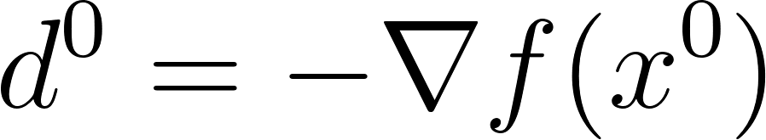
Если k>0, перейти к шагу 7.
Шаг 7. Вычислить коэффициент Флетчера–Ривса:
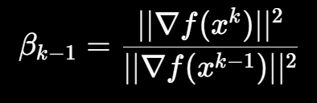
Шаг 8. Определить новое направление поиска:
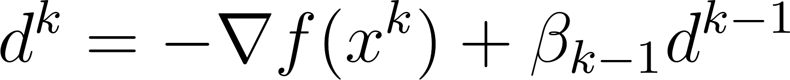
Шаг 9. Найти оптимальный шаг:

Шаг 10. Вычислить новую точку:

Шаг 11. Проверить выполнение условий окончания:

и

Если оба условия выполнены, то:

и алгоритм завершается.
Если хотя бы одно условие не выполнено, то:

и перейти к шагу 3.

Ручное решение

Код

Вывод
В ходе выполнения лабораторной работы был реализован метод Флетчера–Ривса для нахождения минимума функции многих переменных.
В процессе работы алгоритма на каждой итерации вычислялся градиент функции и определялось новое направление поиска с использованием коэффициента сопряжённости. Использование сопряжённых направлений позволило ускорить сходимость метода по сравнению с обычным градиентным спуском.

Метод Дэвида–Флетчера–Пауэлла

Постановка задачи
Пусть задана функция многих переменных:

Требуется найти точку минимума функции методом Дэвида–Флетчера–Пауэлла при заданной начальной точке:

точностях:

и максимальном числе итераций:

Метод Дэвида–Флетчера–Пауэлла относится к квазиньютоновским методам оптимизации. Метод позволяет находить минимум функции без непосредственного вычисления матрицы Гессе, используя её приближённую оценку, которая уточняется на каждой итерации.
На каждой итерации вычисляется градиент функции, определяется направление поиска минимума и выполняется обновление аппроксимации обратной матрицы Гессе. Затем осуществляется поиск оптимального шага вдоль найденного направления.
Целью метода является последовательное уточнение приближения к точке минимума функции до достижения заданной точности.

Алгоритм
Шаг 1. Задать:
— начальную точку,
 — точность для нормы градиента,
 — точность для проверки изменения точки и функции,
— максимальное число итераций.
Шаг 2. Положить:

и задать начальную матрицу:

где
 — единичная матрица.
Шаг 3. Вычислить градиент функции:

Шаг 4. Проверить выполнение условия:

Если условие выполнено, то:

и алгоритм завершается.
Если условие не выполнено, перейти к шагу 5.
Шаг 5. Проверить выполнение условия:

Если условие выполнено, то:

и алгоритм завершается.
Если условие не выполнено, перейти к шагу 6.
Шаг 6. Определить направление поиска:
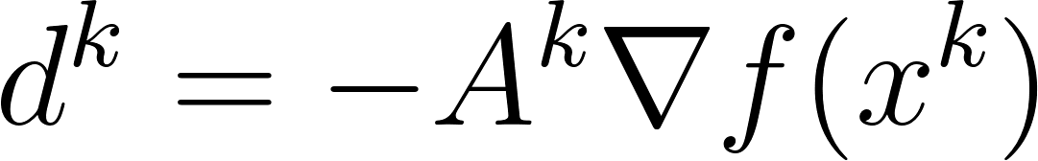
Шаг 7. Найти оптимальный шаг:

Шаг 8. Вычислить новую точку:

Шаг 9. Вычислить векторы:
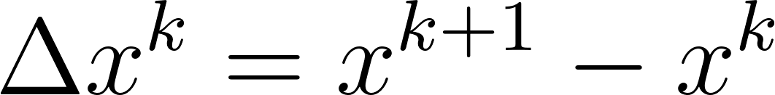
Шаг 10. Обновить матрицу:
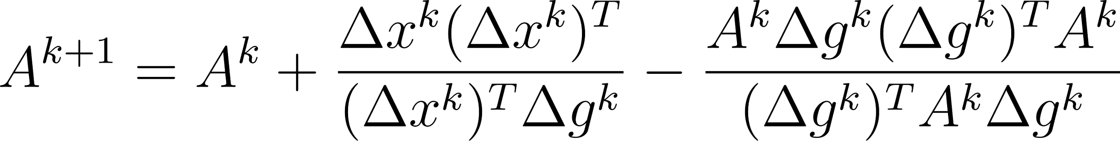

Шаг 11. Проверить выполнение условий окончания:

и

Если оба условия выполнены, то:

и алгоритм завершается.
Если хотя бы одно условие не выполнено, то:

и перейти к шагу 3.

Ручное решение

Код

Вывод
В ходе выполнения лабораторной работы был реализован метод Дэвида–Флетчера–Пауэлла для нахождения минимума функции многих переменных.
В процессе работы алгоритма на каждой итерации вычислялся градиент функции, определялось направление поиска минимума и выполнялось обновление аппроксимации обратной матрицы Гессе. Использование квазиньютоновского подхода позволило избежать непосредственного вычисления матрицы Гессе и обеспечить эффективную сходимость метода.

